Giornata internazionale contro la violenza sulle donne 2014:
la serie Vigliacco di aleXsandro Palombo

Scritto da: CaterinaDiIorgi - lunedì 24 novembre 2014

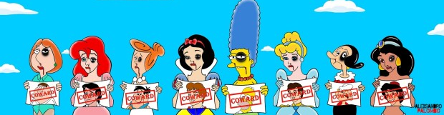
aleXsandro Palombo, Campagna “Coward” (Vigliacco), 2014.

5

10
Dopo la serie di opere "Che tipo di uomo sei?" presentate a Marzo 2014 con protagonisti i più iconici personaggi dei cartoni animati, dalle principesse Disney a Marge Simpson, Wonder Woman, Lois Griffin, e in occasione del 25 Novembre "Giornata internazionale per l'eliminazione della violenza contro le donne" l'artista contemporaneo e attivista aleXsandro Palombo presenta la sua nuova serie di Artworks intitolata “Vigliacco”.
L'arte come strumento di sensibilizzazione, una campagna con un messaggio forte e chiaro contro quegli uomini che ogni giorno usano violenza contro le donne, una riflessione potente contro un male sociale che non accenna ad arretrare.
"Sono migliaia le donne che ogni anno vengono uccise per femminicidio, in Italia una ogni due giorni, è un male sociale inaccettabile, mi vergogno come uomo del comportamento di coloro che usano violenza contro le donne, questi esseri non sono uomini ma solo dei vigliacchi, degli esseri spregevoli. Sta agli uomini veri perseguitare e combattere questi codardi" ha spiegato aleXsandro Palombo.

Articolo tratto da http://styleandfashion.blogosfere.it/

Giornata internazionale contro la violenza sulle donne 2014:
la serie Vigliacco di aleXsandro Palombo

Leggi il testo e completa la tabella

Il tipo di arte:
L’artista:
L’opera:
- cosa rappresenta

Il messaggio dell’opera:
- contro chi e cosa combatte

- è un fenomeno attuale?

- secondo te perché utilizza questi personaggi?

Questo messaggio può essere efficace?

